Frases y oraciones con determinadas palabras.

*Completa las siguientes oraciones con las palabras que quieras.

En el verano mi …………………………….. llegó a la playa en …………………….

Tengo una ………………………….. nueva que me ……………………… Roberto.

Ayer tuve una buena ………………………………………...

El ………………………. que me dio Elena lo tengo en mi …………………………...

……………….coche amarillo ……………………..………por la carretera.

Mañana por la …………………………..………..yo voy al………………………..…………..

*Escribe una oración con cada dibujo.


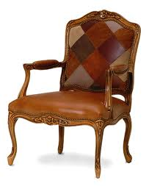
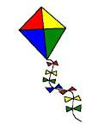

*Escribe una oración con cada palabra.
euros
patatas
tiene
escribirá
alta

*Ordena estas palabras para formar varias oraciones.
tiene la blanca con
paloma muchas plumas

come pico el niño una

*

*

*

